**ДОКУМЕНТАЦИЈА ЗА ПРОЕКТ ПО ВИЗУЕЛНО ПРОГРАМИРАЊЕ**

**SuperTrajce**

1. Проектот со име **SuperTrajce** e Windows Forms апликација изработена во C# во Microsoft Visual Studio 2017. Апликацијата е инспирирана од најпознатиот дво-димензионален сајд скролер (2D side-scroller) на сите времињa Super Mario. Целта на играта е да ја спасиме љубовта на нашиот херој, Трајанка.
2. Упатство за користење:
   1. При стартување на апликацијата можеме да започнеме нова игра (Start the game) и да прегледаме листа на рекорди ( High Score). Пред започнување нова игра мора да се внесе име на играч и возраст. Поставен е валидатор на прозорецот за возраст да провери дали играчот е има 18 години.

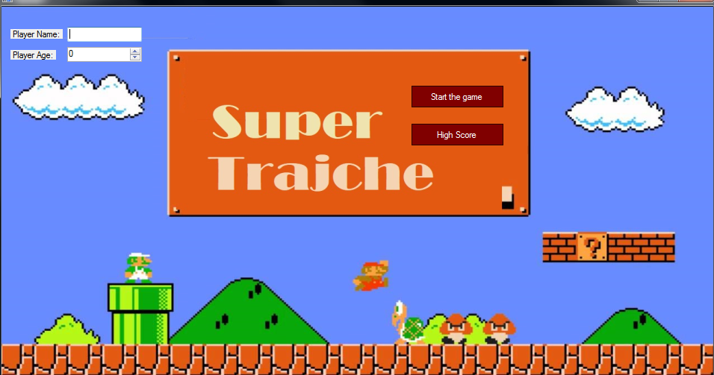

2.2 High score копчето не носи на нова форма која прикажува листа на највисоките резултати во играта. (Work in progress)

1. Правила на игра

Играта стартува со притискање на големото копче СТАРТ кое се наоѓа во горното мени, но и со притискање на буквата S. Истото важи и за пауза, се паузира од горното мени или со притискање на пуквата P.

Целта на секое ниво е да собереме што е можно повеќе парички за избегнувајќи ги непријателите, се со цел да го пронајдеме клучот што ни ја отвора вратата кон следното ниво.

Трајче се движи со помош на стрелките, скока на горната стрелка или на space-bar-от.

4. Претставување на проблемот

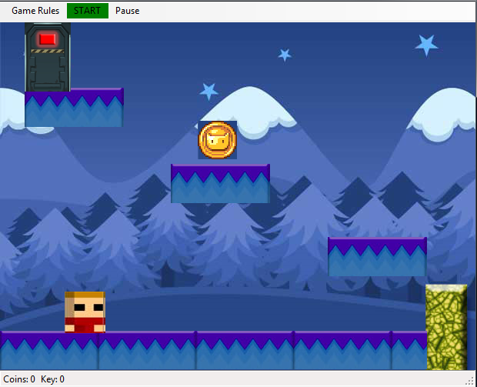

Во игрите како Super Mario и Sonic движењето е изведено со тоа што како го придвижувате карактерот во одредена насока, позадината и сите елементи се движат во обратната насока. Така се добива илузијата на движење и од таму потекнува и името на жанрот на вакви игри ( side - scroller ).

Играта е составена од елементи од toolbar- от наречени pictureBox, се што гледаме на екранот се само сликички кои се ориентираат по нашата главна сликичка Player.

На следнава слика се гледа логиката на придвижување на целото ниво да се добие илузијата на движење.

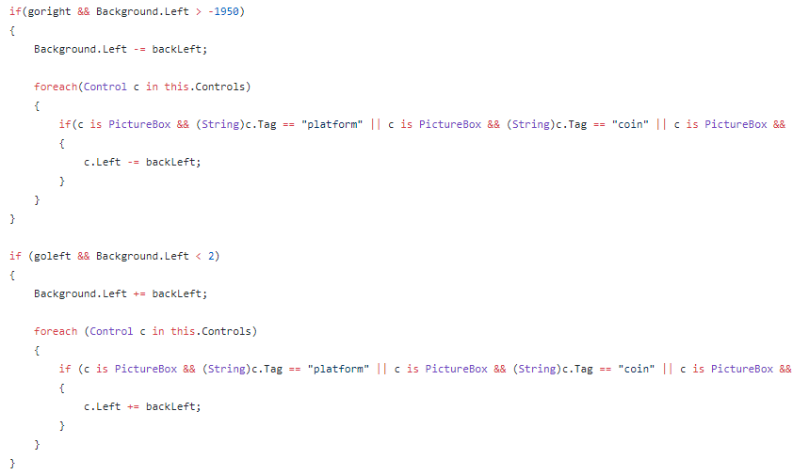

На следното ниво додадовме непријатели кои го бркаат нашиот херој низ целото ниво. Нивното движење е овозможено со помош на повеќе тајмери.

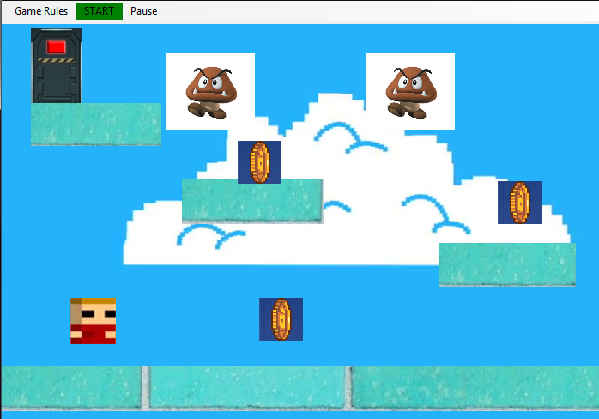

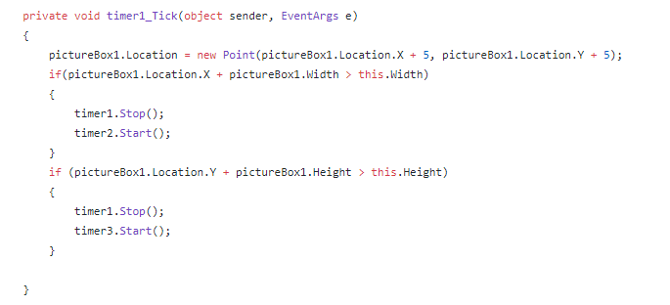

Во третото и финално ниво Трајанка ја чува страшниот кинески змеј којшто можеме да го уништиме. Движењето на змејот е повторно направено со помош на тајмери.

